Prozessbeschreibung IST: Plan-to-Produce
Verantwortlich: S. Wiedmann / P. Lang · Stand 01/2026

1. Fertigungsstruktur Singen
Bereich | Maschinen / Plätze | Schichten | Engpass?
Dreherei (CNC) | 14 | 2 | gelegentlich
Verzahnung (Fräsen, Schleifen) | 9 | 3 | ja
Härterei (2 Kammeröfen, 1 Durchlaufofen) | 3 | 3 | ja, Hauptengpass
Gehäusebearbeitung (BAZ) | 6 | 2 | nein
Schweißerei (EN 15085) | 4 | 1 | bei Sonderantrieben
Montage Standard | 6 Linien | 2 | nein
Montage Sonder | 3 Plätze | 1 | ja (Personal)
Lackiererei | extern (Fremdbearbeitung) | – | Lieferzeit 5 AT
Prüffeld | 4 Prüfstände | 2 | gelegentlich
Pilsen: Gehäusefertigung (Guss-Rohteile von Lieferanten), Wellen, Montage Standardgetriebe Baugrößen 1–3. Liefert ca. 40 % der Gehäuse nach Singen.

2. Ablauf
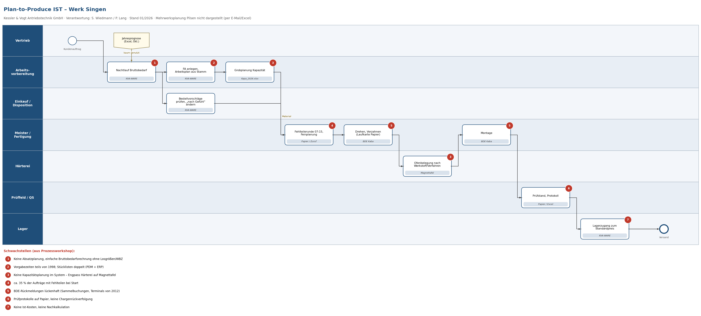
- Planung Primärbedarf: Keine Absatzplanung im System. Vertrieb gibt im Oktober eine Jahresprognose in Excel ab, die „selten jemand anschaut” (Zitat AV).
- Bedarfsermittlung: KVA-WARE rechnet nachts eine einfache Bruttobedarfsrechnung (keine Losgrößenoptimierung, keine Wiederbeschaffungszeiten pro Lieferant, Sicherheitsbestände pauschal).
- Fertigungsauftrag: Anlage durch AV, Übernahme Arbeitsplan aus Stamm (Vorgabezeiten teils von 1998).
- Kapazitätsplanung: Keine im System. Grobplanung in Excel („Kapa_2026.xlsx”), Härterei über Magnettafel; Feinplanung durch Meister.
- Materialbereitstellung: Kommissionierliste aus KVA-WARE; Fehlteile werden täglich 07:15 in der „Fehlteilerunde” besprochen.
- Fertigung: Papier-Laufkarte begleitet Auftrag; Rückmeldung über BDE-Terminal (Start/Ende je Arbeitsgang, Personalnummer).
- Fremdbearbeitung: Lieferschein manuell (Word), Rückverfolgung über Excel-Liste.
- Qualitätsprüfung: Prüffeld; Prüfprotokolle Papier, teils Excel, archiviert im Ordner.
- Abschluss Fertigungsauftrag: Lagerzugang; Kosten werden nicht fortgeschrieben (nur Standardpreis).

3. Variantenfertigung
- Stücklisten für Standardgetriebe werden pro Typenschlüssel einzeln angelegt (keine Maximalstückliste, keine Regeln).
- Folge: ca. 38.000 Stücklisten, davon geschätzt 60 % nie wieder verwendet.
- Konstruktion (Dr. Weber) befürwortet Umstellung auf regelbasierte Variantenstückliste; AV hat Bedenken („wer pflegt die Regeln?“).

4. Kennzahlen Produktion (Schätzung Wiedmann)
- Fertigungsaufträge p. a.: ca. 16.000 (Singen) + 5.500 (Pilsen)
- Arbeitsgänge p. a.: ca. 120.000
- BDE-Buchungen pro Tag: ca. 1.800
- Anteil Aufträge mit Fehlteilen bei Start: ca. 35 %
- Rüstzeitanteil Verzahnung: 22 %

5. Probleme
- Termine werden zugesagt, ohne Kapazität zu kennen
- Engpass Härterei: Ofenchargen nach Werkstoff/Härteverfahren – ERP kennt das nicht
- Stücklistenpflege doppelt (PDM + ERP)
- Ist-Zeiten unzuverlässig (BDE vergessen, Sammelbuchungen)
- Keine Mehrwerksplanung: Bedarf an Pilsen per E-Mail/Excel
- Keine Nachkalkulation
- Instandhaltung der Maschinen: Excel + Papier, keine Verbindung zu Kapazität

